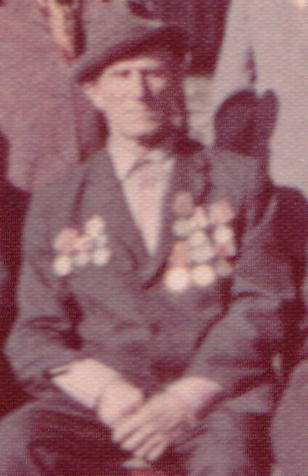
ПЕТРОВ ИВАН АЛЕКСЕЕВИЧ

На войне был связистом. Имел ранения. В армию ушел в 20 лет и служил по 1948г. Прошел всю войну, был в Берлине.
Награжден орденом Отечественной войны, медалями "За победу над Японией", "За оборону Москвы".
После войны прожил хорошую жизнь. Умер в 1995 году. Похоронен в Николополье.

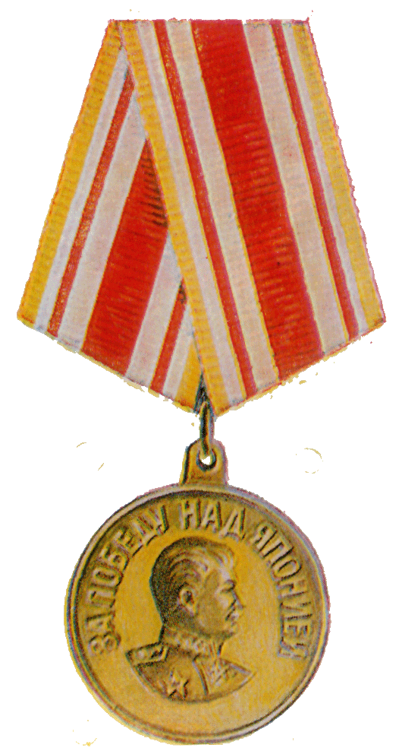
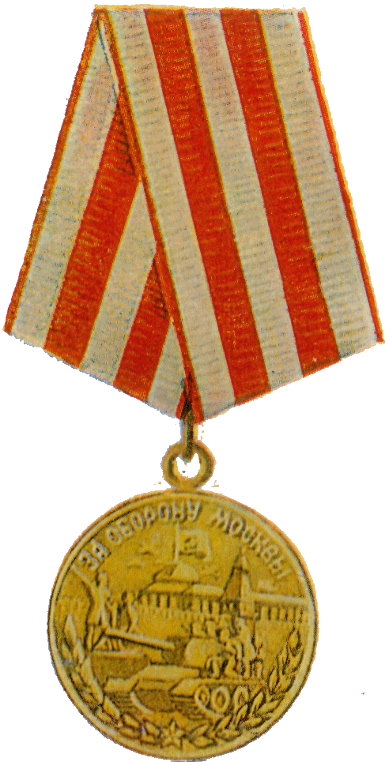

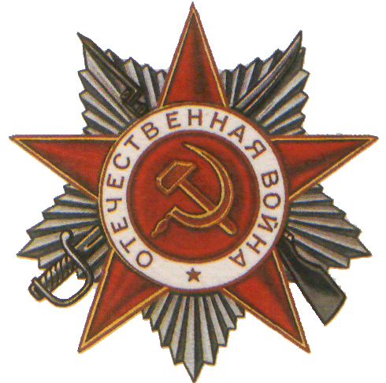

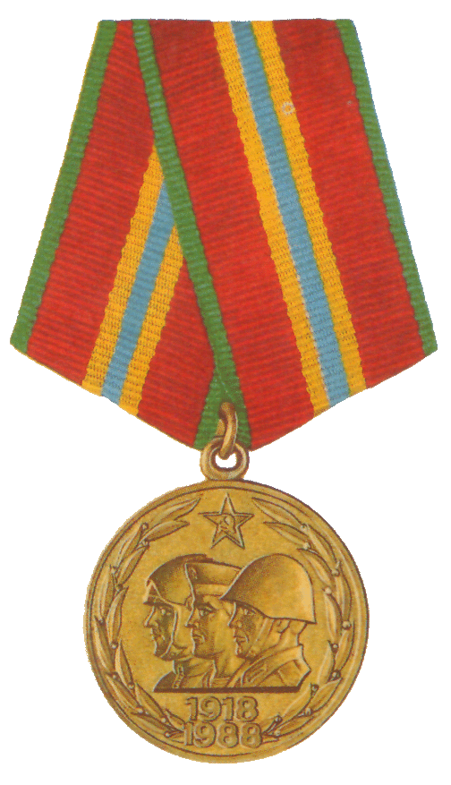

КРЮЧКОВ ГЕОРГИЙ МАКСИМОВИЧ
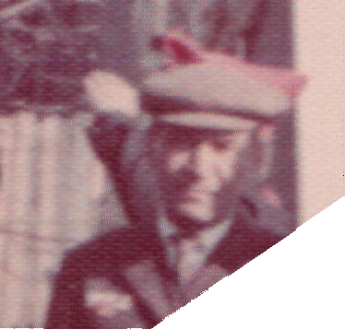
Служил в 18-ой армии на Северном Кавказе. Ушел в армию в 1939 году, вернулся в 1946 году.
Награжден медалями за оборону Киева, Кавказа, медалью за отвагу, орденом Красной Звезды.
Похоронен в Николополье.

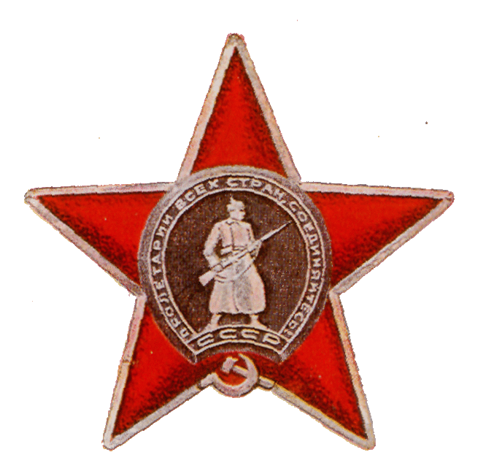

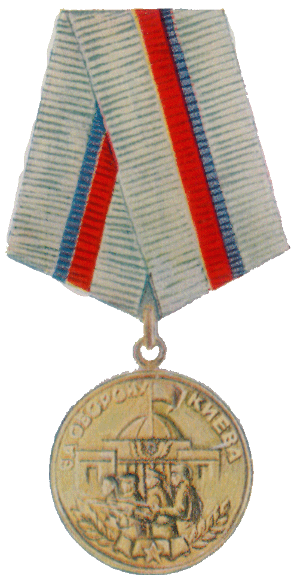

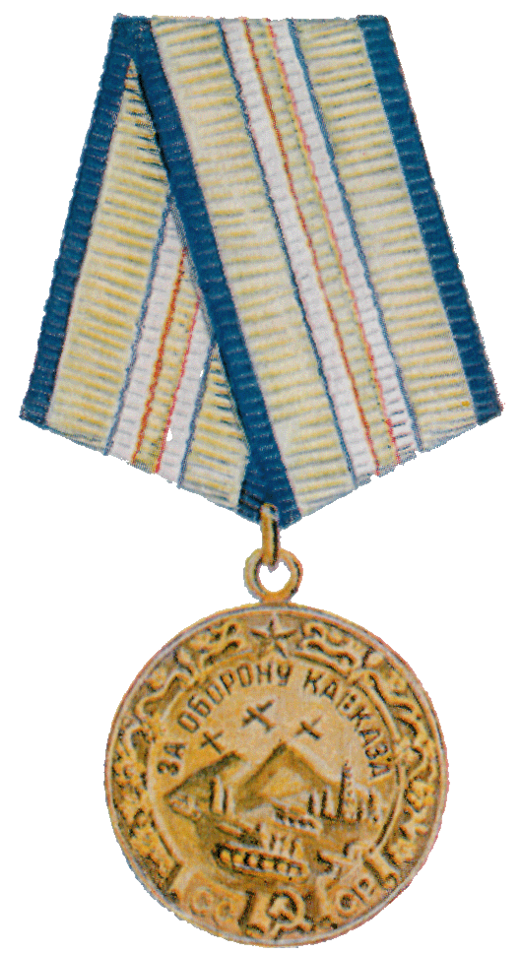

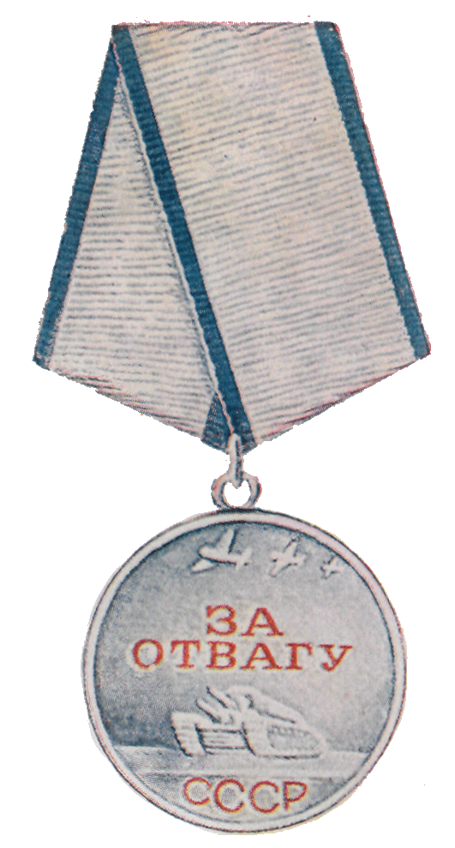

КОТОВ ФЕДОР МАКСИМОВИЧ

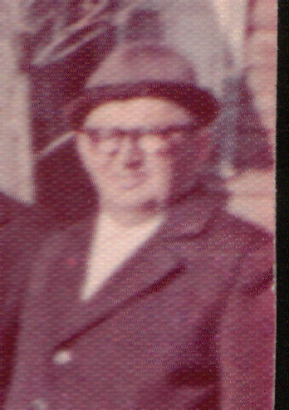
Родился в 1921 году. В армию был призван в 1940 году в учебный стройбат, где и встретил начало войны. Начал свой военный путь с Ленинграда и прошел до Северной Украины, Польши, Берлина в составе 136 стрелковой дивизии 269 стрелкового полка в качестве бойца роты связи. Много раз был ранен.
Служил в пехотных частях. Прошел войну в звании от бойца до старшины. Много километров он исходил по Воронежским, Курским и Орловским степям, вступая на ходу в бои с врагом. В задачу бойцов роты связи входило обеспечивание связь штаба и полков. Чаще линия связи проходила по лесной местности, по оврагам, а часто на открытой территории и замаскировать провода было невозможно. Когда рассветало и началась перестрелка, линия часто повреждалась от мин и снарядов, от бомбовых ударов. Вот в такой обстановке бойцам приходилось выползать на линию, а подняться было нельзя. Постоянно находились под прицелом крупнокалиберного пулемета. За один день иногда приходилось соединять до 50-ти повреждений. На ночь уходили в штабы, чтобы налаживать связь. Закончил войну в Берлине.
Имеет награды: орден Отечественной войны II степени, орденом Красной звезды, медалью "За отвагу". Имеет много благодарностей за взятие городов.
Умер в 1997 году. Похоронен в Николополье.

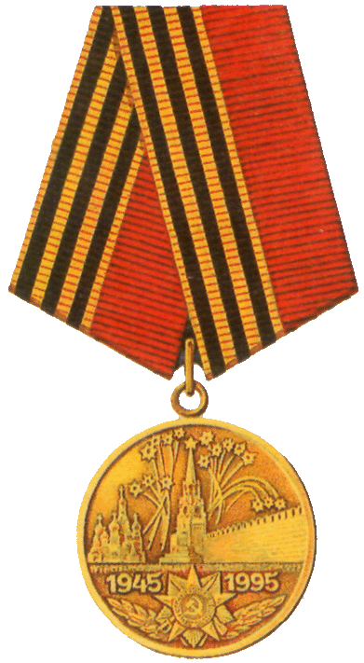

ШИКОВ НИКОЛАЙ ВАСИЛЬЕВИЧ

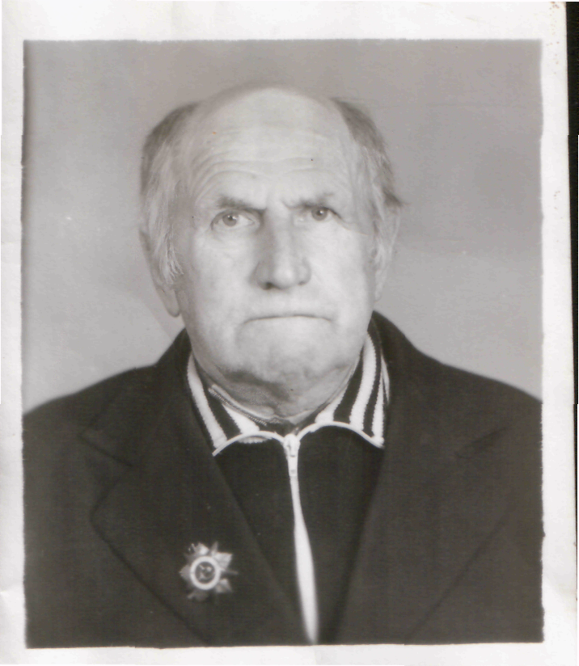
Родился в 1921 году в д. Неклюдово. Отец – Василий Федорович – был кузнецом, мать – Наталья Кузьминична – домохозяйкой. Семья была большая, детей – шумный хоровод. Братья Иван, Василий, Александр, сестры Анна, Анастасия, Екатерина, Нина – все были дружны. Учился в школе вместе с Марией Ивановной Веселовой, будущей фельдшерицей д. Неклюдово. Закончил 6 классов и поехал учиться в ФЗУ г. Гусь – Хрустального на стекловара. До войны 2 года работал по контракту на Иваницах. Затем поехал учиться в школу молочной промышленности в Ивановскую область. Учился полтора года.
Когда началась война, он работал лаборантом на молокозаводе д. Митенино. В 21 год забрали на фронт на Ленинградское направление сапером – минером в инженерно-технические войска. Был сержантом, командиром саперного подразделения. В 1942 году был ранен в руку разрывной пулей, в ногу – минометной. 6 месяцев лечился в разных госпиталях: под Ленинградом, в Шуе, на Северном Кавказе. Затем снова фронт. 3 года воевал в Румынии.
Имеет орден Красной Звезды II степени, награждён медалями «За победу над Германией в Великой Отечественной войне 1941-1945 гг.», «40 лет победы в Великой Отечественной войне 1941-1945 гг.», «50 лет победы в Великой Отечественной войне 1941-1945 гг.»,
Домой вернулся раненый. В 1946 году женился, имеет 3 дочерей. Всю жизнь после войны трудился в Неклюдово. В настоящее время на пенсии.

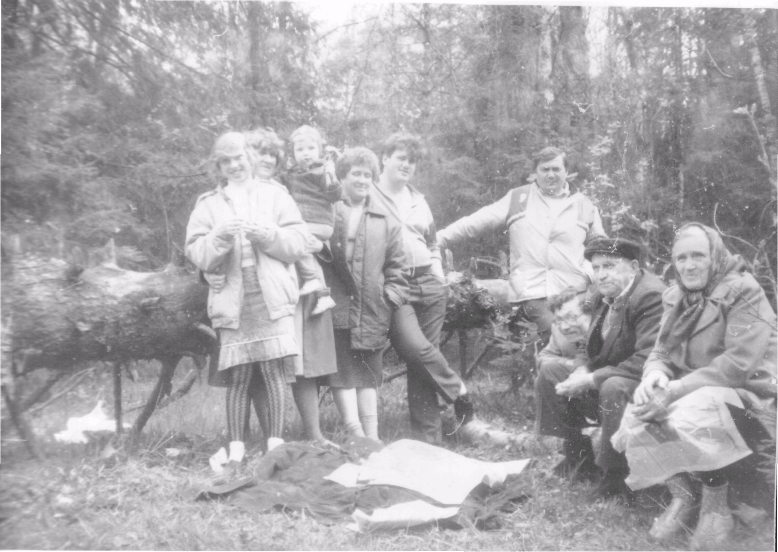

Семья Николая Васильевича на отдыхе

